AP3 – Livrable n°1

  - Réponse au cahier des charges

Groupe 1 – AP3
ABGARYAN Arman – CILIENTO SCHWARTZ Raphael

Sommaire
Présentation du groupe 3
Présentation des membres 3
Définitions des rôles et responsabilités. 3
Rappel des besoins / objectifs par rapport à l’existant 4
Besoins 4
Objectifs 4
Etude 5
Solution d’interconnexion Inter-Sites 6
Choix du routeur : 6
Interconnexion : 6
IPSec 6
Annuaire/DNS/DHCP/DFS 7
Windows Server 7
Solution SAN / iSCSI 7
Sauvegarde DC1 + Disque de données. 8
Récapitulatif des choix de solution. 9
Schéma réseau et tableau récapitulatif du système. 10
Détails de l’infrastructure et couts associées. 12
Matériel 12
Logiciels 15
Windows 15
PfSense 15
Devis internes / externe 16
DEVIS - Interne 16
ECP 16
DEVIS – Externe 17
ECP 17
Planification des taches / diagramme de Gantt 18

Présentation du groupe

Présentation des membres
- ABGARYAN Arman
- Chef de Projet
- Specialiste réseau et Administrateur système
- CILIENTO SCHWARTZ Raphael
- Administrateur système
- Specialiste Data

Définitions des rôles et responsabilités.
Ciliento Schwartz Raphael | ABGARYAN Arman
- Responsable site A  - Responsable R&D  - Specialiste Stockage – conseil, choix et mise en place | - Responsable Site B  - Orchestrateur projet  - Specialitst réseau – architecture & configuration

Rappel des besoins / objectifs par rapport à l’existant

Besoins
Les besoins précis de l’entreprise ECP sont multiples, ils peuvent être résumés en 2 points.
- Création d’un réseau informatique indépendant, sécurisé, qui permet l’interconnexion des deux sites de l’école.
- Création et équipement de nouvelles salles informatiques.

Objectifs
L’école souhaite améliorer l’interconnexion entre les deux sites de l’école afin de faciliter le travail collaboratif au niveau local ainsi que d’améliorer le service des utilisateurs et de l’administration par la DSI, elle devra accueillir 60 utilisateurs sur le site A et 30 utilisateurs sur le site B.
Le DSI de ECP souhaite initiée une démarche de mise en place des bonnes pratiques de l’informatique en se basant sur le référentiel ITIL V3, il vise également l’acquisition de certifications pour les normes ISO 20000 et ISO 27000.
Le calendrier à respecter est crucial durant cette opération, elle débutera le 01/09/2025 et se terminera le 31/12/25, les solutions doit être à moindre coût et doit respecter un budget maximum de 100 000 Euros HT afin d’avoir un retour sur investissement par la réduction des couts de possession et d’exploitation.
En ce qui concerne les solutions qui doivent être implémentées, elles peuvent être exprimés en 3 lots :
- Solution d’interconnexion inter-sites
- Annuaire d’entreprise + DHCP/DNS/DFS
- Solution SAN / iSCSI + sauvegarde

Etude
Dans l’optique d’optimiser l’infrastructure, nous utiliserons un serveur de virtualisation unique sur chaque site qui hébergera un hyperviseur, hôte de plusieurs VM. Cela permettra plus de flexibilité dans notre infrastructure, en plus d’optimiser les couts aussi bien en matériel, qu’en énergie, ou en infrastructure réseau. Nous ajouterons à cela une baie de stockage séparée, qui hébergera les sauvegardes de manière séparées pour éviter les pannes totales.
Les détails concernant l’achat du matériel seront présents dans le devis interne.
Descriptif Acronymes
FOSS | Free Open Source Software
AD | Active Directory
DNS | Domain Name System
DHCP | Dynamic Host Configuration Protocol
LDAP | Lightwheight Directory Access Protocol
VPN | Virtual Private Network
SAN | Storage Area Network
SSO | Single Sign On – la pratique d’avoir un identifiant / mot de passe unique pour tous les services
QC | Contrôle Qualité
SCSI | Small Computers System Interface – protocole d’accès pour des périphériques haute performance. (HDD, CDROM, Scanneur, lecteur de band magnétiques.

Solution d’interconnexion Inter-Sites

Choix du routeur :
Etant donné que nous avons fait le choix d’utiliser une solution entièrement virtualisée, cela limite quelque peut notre choix de solution.
 | 
100% FOSS | Logiciel propriétaire disposant d’une version gratuite.
Moins stable et plus compliqué à utiliser | Plus stable et simple.
Suivi communautaire, support professionnel limité. | Suivi professionnel + support
QC Douteux | Mises à jour testées
Support du VPN IPsec | Support du VPN IPsec
$$×$$ | ✓

Nous avons choisi d’utiliser PfSense car le manque de support et le peu de QC sur les mises à jour d’OPNSense sont des points rédhibitoires quant au choix d’une solution. De plus, la simplicité d’utilisation de PfSense permet une optimisation des temps de travail et des couts.

Interconnexion :
Plusieurs solutions existent pour interconnecter deux sites, mais la plupart de ces solutions ont disparu en faveur de celle que nous allons utiliser. Le VPN.

IPSec
La solution IPSec nous a été imposé pour plusieurs raisons :
- Solution connue, et robuste
- Facilité d’intégration, notamment pour les connexions inter-sites, opposé aux solutions orientées « road-warrior » comme OpenVPN.
- Intégration aux OS PfSense / OPNSense
D’autres solutions pour ce genre d’infrastructures existent, tel que Wireguard, PPTP, etc… Mais elles ne sont pas aussi optimisées pour cette utilisation.

Annuaire/DNS/DHCP/DFS
Pour ce second lot, il nous a été demandé d’intégrer tous ces éléments dans un seul et même serveur. Pour ce faire, une solution s’impose :

Windows Server
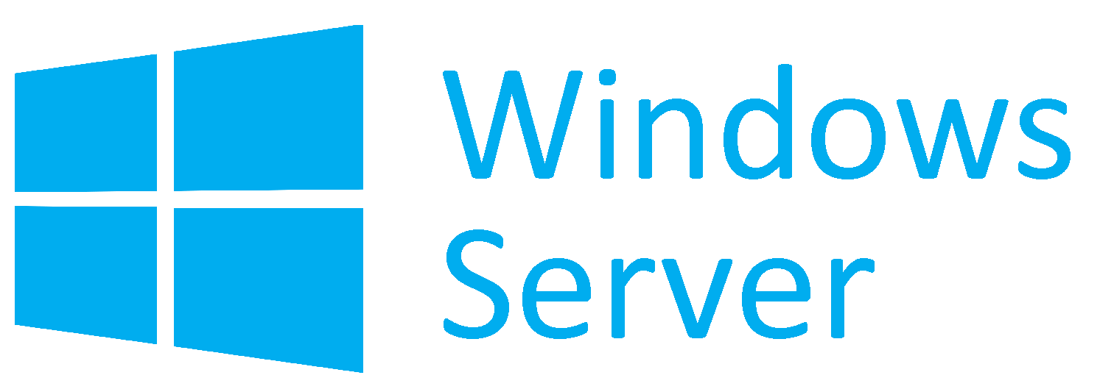
Cette solution nous a été imposée d’office car c’est une des seules qui permet l’intégration de tous ces services sur une et même machine.
De plus, Windows Server est une plateforme qui facilite grandement la haute disponibilité.
Active Directory, la solution d’annuaire de Microsoft est le standard de l’industrie. Cela permet de garder un environnement qui s’intègre avec les machines Windows du Parc.
AD est également un dénominateur commun pour les administrateurs. Ce qui permet d’embaucher de la main d’œuvre qualifiée plus simplement.

Solution SAN / iSCSI
Pour notre système de sauvegarde, il nous a été demandé d’utiliser une solution dite « SAN » utilisant le iSCSI pour effectuer nos sauvegardes.
iSCSI étant un protocole historique, un grand nombre de solutions sont disponibles, nous en comparons 3 :
Windows Server Core | TrueNAS   | PetaSAN  
Propriétaire | Propriétaire sur base FOSS (BSD) | FOSS
Support entreprise | Support entreprise si achat de matériel propriétaire | Pas de support
Licence par serveur | Licence par serveur / gratuite en version CORE | Pas de licence
Facilement configurable, implémentation quelque peu datée. | Facilement configurable, nécessite quelques bases en admin linux | Plus complexe à configurer, et plus adapté aux déploiements de masse.
Compatibilité iSCSI : OK | Compatibilité iSCSI : OK | Compatibilité iSCSI : OK
$$×$$ | ✓ | $$×$$

TrueNAS

Sauvegarde DC1 + Disque de données.
En plus de notre solution de SAN, nous devons également mettre en place une solution de backup pour le contrôleur de domaine principal, ainsi que son disque Data pour chaque site.
Veeam Agent for Windows   |   Sauvegarde Windows Server + Shadow Copy.
Solution Propriétaire gratuite | Solution intégrée à Windows Server.
Gere les montages iSCSI | Gere les montages iSCSI
Ne permet pas de Shadow Copy | Shadow Copy des fichiers pour permettre le retour en arrière par fichier.
Possibilité d’intégration des travaux de sauvegarde dans Veeam Backup & Restauration. | Solution datée, et peu évolutive, mais plus efficace dans un environnement Windows.
$$×$$ | ✓

Pour une simplicité de mise en place, et étant donné la nature plutôt simple de notre infrastructure (pas d’utilisation hybride dans le Cloud, peu de mélange d’OS.) Nous avons décidé d’utiliser la solution de Sauvegarde Windows Server + Shadow copy.

Récapitulatif des choix de solution.
Lots | Solution retenue
Annuaire / SSO | Active Directory
DNS/DHCP/DFS | Windows Server
Routeurs | PfSense
Interconnexion inter-sites | VPN IPsec
Logiciel SAN | TrueNAS
Sauvegarde | Sauvegarde Windows Server + Shadow Copy

Schéma réseau et tableau récapitulatif du système.
Site A | VM 1 | VM 2 | VM 3 | VM 4 | VM 5
Nom | STG-SRVW01 | STG-SRVW02 | RTE-STG01 | STG-SAN01 | W11-C1-SA
Rôles | ADDS, DNS, DHCP, DFS, DFSR Principal | ADDS, DNS, DHCP, DFS, DFSR Secondaire | Routeur + VPN | NAS/SAN iSCSI | Client Test
OS | WS2022 | WS2022 | PfSense | TrueNAS CE | Windows 11 Pro
IP/CIDR | 192.168.100.200/24 | 192.168.100.201/24 | 192.168.100.1/24 | 192.168.50.50/24 | DHCP
Passerelle | 192.168.100.1 | 192.168.100.1 | DHCP |  | DHCP
Cœurs | 4 | 2 | 2 | 2 | 2
Mémoire | 4GO | 2GO | 2GO | 2GO | 2GO
Stockage | 120GO | 120GO | 20GO | 256GO | 64GO
Dans cette section, nous avons réalisé un schéma réseau ainsi qu’un tableau récapitulatif du dimensionnement des VM sur notre hyperviseur.
Site B | VM 1 | VM 2 | VM 3 | VM 4 | VM 5
Nom | STG2-SRVW01 | STG2-SRVW02 | RTE-STG02 | STG2-SAN01 | W11-C1-SB
Rôles | ADDS, DNS, DHCP, DFS, DFSR Principal | ADDS, DNS, DHCP, DFS, DFSR Secondaire | Routeur + VPN | NAS/SAN iSCSI | Client Test
OS | WS2022 | WS2022 | PfSense | TrueNAS CE | Windows 11 Pro
IP/CIDR | 192.168.200.200/24 | 192.168.200.201/24 | 192.168.200.1/24 | 192.168.51.50/24 | DHCP
Passerelle | 192.168.200.1 | 192.168.200.1 | DHCP |  | DHCP
Cœurs | 4 | 2 | 2 | 2 | 2
Mémoire | 4GO | 2GO | 2GO | 2GO | 2GO
Stockage | 120GO | 120GO | 20GO | 256GO | 64GO

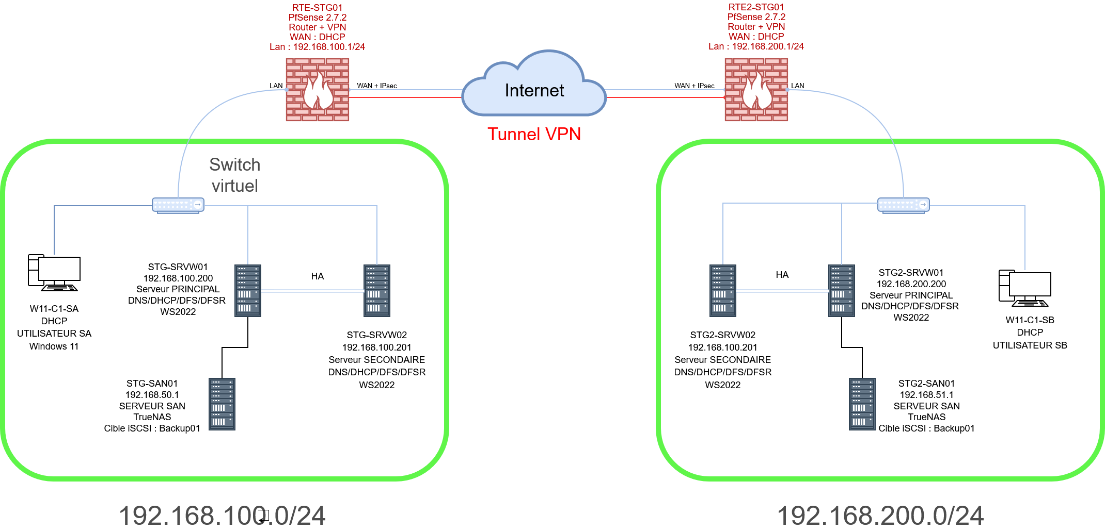

Détails de l’infrastructure et couts associées.

Matériel

Infrastructure
Etant donné que l’infrastructure doit être entièrement revue, nous avons pu faire l’acquisition de plusieurs serveurs.
Nous avons fait le choix de virtualiser un maximum de services sur notre infrastructure, c’est pour cela que nous aurons besoin de seulement 4 serveurs. Avec, sur chaque site, un serveur de virtualisation, et un serveur spécifique pour le SAN, et la séparation des sauvegardes.
Ci-dessous le modèle choisi pour les serveurs de virtualisation.
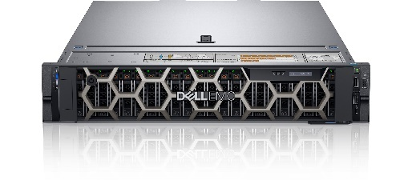
Dell PowerEdge R740 2U
Chassis
- 1 x Dell|R740|2U|8SFF||A
Processeurs (CPU)
- 2 x Intel Xeon Silver 4116 - 12-Core 24-Threads 2.10GHz (3.00GHz Boost)
Mémoire vive (RAM)
- 64Go DDR4 2400MHz (PC4-19200, 2Rx4)
Contrôleur de stockage (RAID)
- Dell H730 Mini
Alimentations
- Dell PowerEdge 750W 80 Plus Titanium Hot-Swap PSU
Adaptateurs Réseau (NIC)
- 1 x Dell X540 Quad Port - 2x 10GbE, 2x 1GbE RJ45 rNDC CNA
Stockage
- 1 x 400GB SAS SFF 6G SSD
- 2 x 1.92TB - SAS (12G) SSD - Enterprise
Prix HT / Pièce: 1297,11€
Ce serveur a délibérément été légèrement surdimensionné afin de permettre à l’entreprise d’obtenir une base saine pour développer encore son infrastructure si elle venait à grandir

Pour le serveur de sauvegarde, voici le modèle que nous avons choisi :
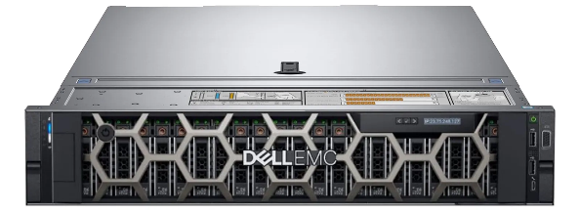
Dell PowerEdge R740xd 2U
Chassis
- 1 x Dell|R740xd|2U|24SFF|
Processeurs (CPU)
- 2 x Intel Xeon Silver 4114 10-Core 2.20GHz (3.00GHz Boost, 85W)
Mémoire vive (RAM)
- 32Go DDR4 2400MHz (PC4-19200, 2Rx4)
Contrôleur de stockage (RAID)
- Dell H730 Mini
Alimentations
- Dell PowerEdge 750W 80 Plus Titanium Hot-Swap PSU
Adaptateurs Réseau (NIC)
- 1 x Dell X510 Dual Port - 1x 10GbE, 1x 1GbE RJ45 rNDC CNA
Stockage
- 1 x 240GB SAS SFF 6G SSD
- 4 x 2TB - SAS (12G) HDD - Enterprise
Prix HT / Pièce: 949,14€

Nous avons choisi les gammes de serveurs Dell PowerEdge pour les nombreuses Fonctionnalités de gestion qu’ils apportent, ainsi que pour le support Entreprise Dell qui, si une panne devait arriver, pourraient intervenir le jour même.
De plus, nos objectifs de redondances logicielles impliquent que notre matériel doit lui aussi être redondant, ainsi, les interfaces réseau dupliqués, les alimentations en double et le RAID permettent d’assurer une redondance matérielle quasi-totale.

Réseau et salles informatiques :
Pour assurer la sécurité, et mettre en place une liaison inter-sites fiable, nous aurons besoin de deux routeurs de niveau entreprise. Sachant que nous utilisons PfSense comme OS, notre choix pour ces routeurs est évident : Netgate. Voici le modèle que nous avons choisi :
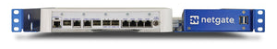
Netgate 8200 MAX pfSense+ Security Gateway

Prix HT / Pièce: 1499,00€
Ce modèle dispose d’un capacité VPN IPsec de plusieurs Gigabits par seconde, ce qui permettra une communication fluide entre les deux sites, même en cas de panne des serveurs d’un des sites.

Un switch de niveau entreprise sera également nécessaire sur chaque site pour pouvoir connecter le nouveau serveur au réseau existant dans le bâtiment. Ci-dessous notre choix :
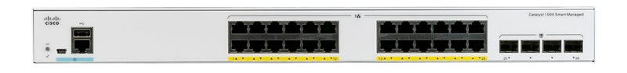
Cisco Catalyst 1000-24P-4G-L

Prix HT / Pièce : 822,61€
Ce switch Cisco gigabit conviendra pour une infrastructure basique, il inclut certaine fonction de sécurité matérielles qui permettront de sécuriser le réseau de manière transparente.
Nous allons également faire l’achat de 90 PC Portables et 60 PC fixes ainsi que 4 switches pour câbler et connecter toutes les machines des différentes salles.
PC fixe HP ProDesk 400 G3:
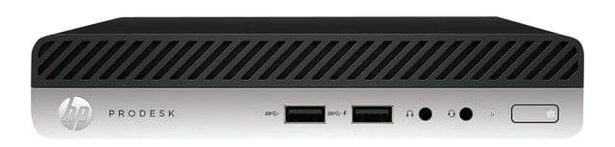
Intel Core i5 7500T 2,7 GHz
8 GB DDR4
250 GB SSD
License Windows 10 Pro
Prix HT / Pièce: 151.00€
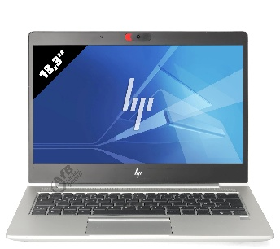
PC portable EliteBook 830 G6:

Intel Core i5 8365U @ 1,6 GHz
8 GB DDR4
250 GB SSD
License Windows 10 Pro

Prix HT / Pièce: 229,00€
HPE Networking Instant On 1830 48G 4SFP:
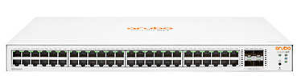

Prix HT / Pièce: 271,63€

Logiciels

Windows
En se basant sur les prix standards de Microsoft, une License Windows Server 2022, valable pour une configuration minimale de 16 cœurs logiques et 2 processeurs physiques est de $1,176, ou 1082,72€.
De plus, Active Directory fonctionne avec une mode de licence hybride. On peut aussi bien acheter des licences « Device CAL », ou « User CAL ». La première couvrant un certain nombre de machines qui accèdent au domaine, la second couvrant un certain nombre d’utilisateur enregistrés dans le domaine.
Pour ECP, il faudrait environ une centaine de Licence CAL, et sachant que les utilisateurs ont un poste assigné, et que donc les licences Device CAL, assignées aux machines, ne seraient pas utiles, nous ferons l’acquisition de 100 licences User CAL.
Quantité | Licence | Prix Unitaire | Prix HT.
4x | Licence Windows Server 2022 Standard | 1082,72€ | 4330,88€
100x | Licenses User CAL Windows Server 2022 | 35.24€ | 3 524€

PfSense
Pour utiliser PfSense dans un environnement professionnel, il est recommandé de payer NetGate, le développeur de l’OS, la licence Support Netgate TAC Pro. Cette licence est à renouveler chaque année et elle permet l’accès au support Prioritaire sur les routeurs de notre parc.
Licence | Nb de licences | Prix unitaire | Prix Total
Netgate TAC Pro | 2 | 341,6€ / an | 683,2€ / an

Devis internes / externe

Société Groupe 1 BTS SIO ECP

DEVIS - Interne

Adresse : 23 rue de la somme
67100 Strasbourg
0951227007

ECP

67100 Strasbourg
Référence : AP3_L1 – Devis INT
Date : 05/09/2025

N°client : 15186

Projet ECP – création d’une infrastructure interne.
DEVIS INTERNE ; FACTURATION HORAIRE EMPLOYES ;

Temps Passé | Taches
~60j | Mise en place des Routeurs/Pare-feu
~60j | Configuration du VPN Site-à-Site
~60j | Configuration des interfaces réseau
~60j | Déploiement des 4 serveurs Windows (2 GUI, 2 Core)
~60j | Installation et configuration Active Directory et DNS
~60j | Configuration du DHCP avec basculement
~60j | Création et jonction domaine des postes clients Windows 11
~60j | Installation et configuration du rôle DFS
~60j | Déploiement et configuration des serveurs SAN (iSCSI)
~60j | Configuration des sauvegardes et des clichés instantanés
~60j | Création des UO, utilisateurs, groupes et partages
~60j | Configuration et application des GPO (lecteurs, etc.)
~60j | Tests et validation de l'ensemble de l’infrastructure.

 | Quantité | Actif | Prix Unitaire | Prix HT
Matériel | 2x | Hyperviseur Dell PowerEdge R740 | 1297,11€ | 2594,22€
Matériel | 2x | Baie de stockage Dell PowerEdge R740xd | 949,14 | 1898,28
Matériel | 2x | Cisco Catalyst 1000-24P-4G-L | 822,61€ | 1645,22€
Matériel | 2x | Netgate 8200 MAX pfSense+ Security Gateway | 1 499,00€ | 2 998,00€
Matériel | 4x | HPE Networking Instant On 1830 48G 4SFP | 271,63€ | 1 086,52
Matériel | 60x | HP ProDesk 400 G3 | 151,00€ | 9 060,00€
Matériel | 90x | HP EliteBook 830 G6 | 229,00€ | 20 610,00€
Logiciels | 1x | Netgate TAC Pro Support | 341,6€ / an | 683,2€ / an
Logiciels | 4x | Licence Windows Server 2022 Standard | 1082,72€ | 4330,88€
Logiciels | 100x | Licenses User CAL Windows Server 2022 | 35.24€ | 3524€

Total Hors Taxe | 48 430,32 €

Société Groupe 1 BTS SIO ECP

DEVIS – Externe

Adresse : 23 rue de la somme
67100 Strasbourg
0951227007

ECP

67100 Strasbourg

Référence : AP3_L1 – Devis EXT
Date : 16/02/2025

N°client : 15186

Projet ECP – création d’une infrastructure interne.
DEVIS EXTERNE (pour achat initial / 1 an de licences)

 | Quantité | Actif | Prix Unitaire | Prix HT
Matériel | 2x | Hyperviseur Dell PowerEdge R740 | 1426.82€ | 2 853,64€
Matériel | 2x | Baie de stockage Dell PowerEdge R740xd | 1 044,05€ | 2 088,10€
Matériel | 2x | Cisco Catalyst 1000-24P-4G-L | 904,87€ | 1 809,74€
Matériel | 4x | HPE Networking Instant On 1830 48G 4SFP | 298,79€ | 1 195,17€
Matériel | 60x | HP ProDesk 400 G3 | 166,10€ | 9 966,00€
Matériel | 90x | HP EliteBook 830 G6 | 251,90€ | 22 671,00€
Logiciels | 1x | Netgate TAC Pro Support | 341,60€ / an | 341,60€ / an
Logiciels | 4x | Licence Windows Server 2022 Standard | 1082,72€ | 4330,88€
Logiciels | 100x | Licenses User CAL Windows Server 2022 | 35.24€ | 3524.00€
Main D’œuvre  Pour 2 pers. | 10j | Mise en place des Routeurs/Pare-feu | 25€/h | 1750,00€
Main D’œuvre  Pour 2 pers. | 5j | Configuration du VPN Site-à-Site | 25€/h | 875,00€
Main D’œuvre  Pour 2 pers. | 1j | Configuration des interfaces réseau | 25€/h | 175,00€
Main D’œuvre  Pour 2 pers. | 5j | Déploiement des 4 serveurs Windows (2 GUI, 2 Core) | 25€/h | 875,00€
Main D’œuvre  Pour 2 pers. | 5j | Installation et configuration Active Directory et DNS | 25€/h | 875,00€
Main D’œuvre  Pour 2 pers. | 5j | Configuration du DHCP avec basculement | 25€/h | 875,00€
Main D’œuvre  Pour 2 pers. | 5j | Création et jonction domaine des postes clients Windows 11 | 25€/h | 875,00€
Main D’œuvre  Pour 2 pers. | 5j | Installation et configuration du rôle DFS | 25€/h | 875,00€
Main D’œuvre  Pour 2 pers. | 6j | Déploiement et configuration des serveurs SAN (iSCSI) | 25€/h | 1 050,00€
Main D’œuvre  Pour 2 pers. | 5j | Configuration des sauvegardes et des clichés instantanés | 25€/h | 875,00€
Main D’œuvre  Pour 2 pers. | 5j | Création des UO, utilisateurs, groupes et partages | 25€/h | 875,00€
Main D’œuvre  Pour 2 pers. | 1j | Configuration et application des GPO (lecteurs, etc.) | 25€/h | 175,00€
Main D’œuvre  Pour 2 pers. | 1j | Tests et validation de l'ensemble de l’infrastructure. | 25€/h | 175,00€
Nous restons à votre disposition pour toute information complémentaire.
Cordialement,

Si ce devis vous convient, veuillez-nous le retourner signé précédé de la mention :
"BON POUR ACCORD ET EXECUTION DU DEVIS"

Date :

Signature :
Total Hors Taxe | 59 105,13€
TVA à 20% | 11 821,02€
Total TTC en euros | 70 926,36€

Planification des taches / diagramme de Gantt

Phase 1 : Etude, Planification, et Maquettage Initial :
Analyse du cahier des charges et des annexes | Groupe
ÉTUDES CDC + MAQUETTAGE LOT 1 | Groupe
Conception de l'architecture réseau globale | Groupe
Installation et configuration des routeurs/pare-feu | Arman
Établissement du tunnel VPN IPsec site-à-site | Raphael
Préparation du Livrable 1 (proposition technique) | Groupe
Finalisation et dépôt du Livrable 1 | Groupe
Préparation de la soutenance | Groupe
Soutenance orale de la proposition technique | Groupe
Phase 2 : Déploiement des Services d’Infrastructure :
LOT 2 : Services d'infrastructure | Groupe
Déploiement des 4 serveurs Windows (2 GUI, 2 Core) | Arman
Installation et configuration Active Directory et DNS | Groupe
Configuration du DHCP avec basculement | Raphael
Création et jonction des postes clients Windows 11 | Groupe
LOT 3 : Données et Sauvegarde | Groupe
Installation et configuration du rôle DFS | Arman
Configuration de l'espace de noms et de la réplication | Raphael
Déploiement et configuration des serveurs SAN (iSCSI) | Groupe
Configuration des sauvegardes et des clichés instantanés | Groupe
Phase 3 : Sécurisation, Finalisation et Livraison :
LOT 4 : Politiques de sécurité et Pare-feu | Groupe
Création des UO, utilisateurs, groupes et partages | Arman
Configuration et application des GPO (lecteurs, etc.) | Raphael
Tests et validation de l'ensemble de la maquette | Groupe
Soutenance technique finale (Maquette complète) | Groupe
FINALISATION | Groupe
Rédaction du Livrable 2 (Fiche de situation pro) | Groupe
Rédaction du Livrable 3 (Documentation technique) | Groupe

